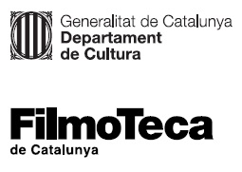
Nota de premsa

El col·lectiu Dostopos al cicle ‘Dies curts’

Dostopos és el projecte creatiu conjunt de dues de les muntadores més destacades del cinema català, Ana Pfaff i Ariadna Ribas
El treball de Dostopos experimenta lliurement amb les imatges en un joc creatiu ple de sensualitat i poesia basat en el muntatge

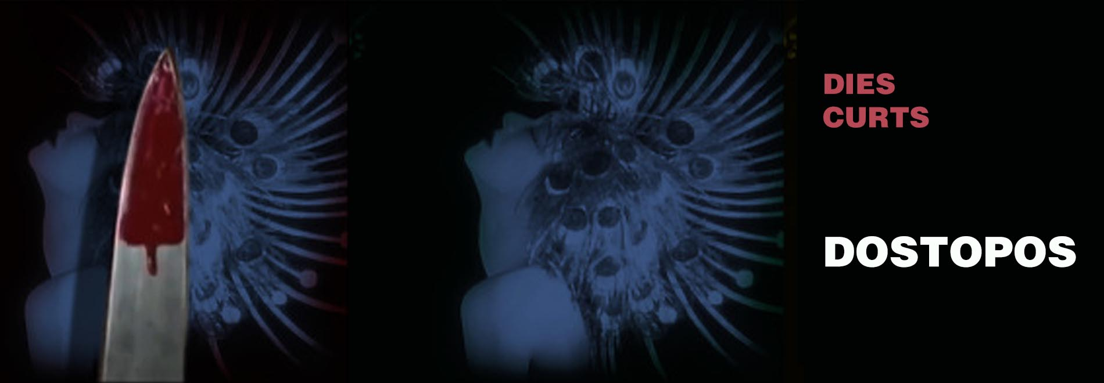

La Filmoteca continua al març, amb el col·lectiu Dostopos (Ana Pfaff i Ariadna Ribas), el cicle Dies curts, el nou espai dedicat al curtmetratge i les cinematografies més properes. Autores i autors emergents o poc presents als circuits majoritaris d’exhibició hi són presents cada mes per presentar una selecció de la seva obra i compartir els processos de creació.
Espai de trobada i descoberta, l’edició del 2021 de Dies curts compta amb Marc Ferrer, Carolina Astudillo, Dostopos (Ana Pfaff i Ariadna Ribas), Luis López Carrasco, Pablo García Canga i Pilar Monsell.
Ana Pfaff i Ariadna Ribas són dues de les muntadores més destacades del cinema català recent, col·laboradores de cineastes com Albert Serra, Carolina Astudillo, Carla Simon, Meritxell Colell o Carlos Marques-Marcet. Plegades han creat Dostopos, un projecte on experimenten lliurement amb les imatges des d’un apropament intuïtiu i lliure, basat en el muntatge i més pendent de la plasticitat dels materials que de la perfecció formal o qualsevol estructura narrativa. Aquesta pràctica els permet tot tipus de jocs creatius, plens de sensualitat i poesia, vinculats al found footage, el collage animat o la manipulació del negatiu.
Dostopos presentaran una selecció de les seves peces conjuntes en una sessió performativa amb el cineasta David Domingo i el poeta Gabriel Ventura i l’exposició d’alguns materials de treball, alhora que cadascuna mostrarà un dels seus darrers treballs com a muntadora en dues sessions més.

Dostopos
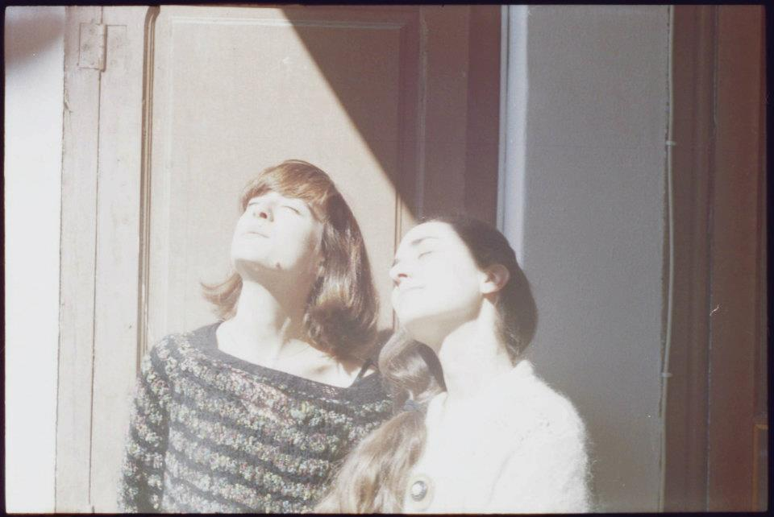
Dostopos se senten còmodes amb els formats amateur i el món analògic —el paper, la pintura, les fotos antigues, el súper-8, les gravacions familiars—, els quals treballen des de tècniques digitals retroalimentant, així, el seu treball com a muntadores. La relació amb la música i la dansa, el ritme, el cos i el moviment travessa la seva obra, i la banya de sensualitat i poesia.
www.dostopos.info

Les sessions de ‘Dies curts’ de Dostopos:

Sessió de curtmetratges
DOSTOPOS, 2012-2020. Catalunya. SD/VOSC. 30’. Arxiu digital
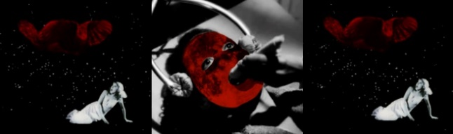
L’Ana Pfaff i l’Ariadna Ribas, cineastes que formen part del projecte Dostopos, conversaran sobre la seva obra i el seu procés creatiu en una sessió que comptarà amb la participació de David Domingo (cineasta) i Gabriel Ventura (poeta), i l’exposició d’alguns materials de treball.
Selecció de curtmetratges formada per: Brana Calypso Dendrita (Stanley Sunday amb Darío Peña, Dostopos i Africa Pseudobruitismos, 2012); Luna cautiva serpiente roja bandeja de plata (Dostopos, 2017) i Poezia (Dostopos, Artur Tort, 2020).
Divendres 19 de març / 19.00 h Sala Laya
Conversa amb Dostopos

Panquiaco
ANA ELENA TEJERA, 2020. Panamà. VOSE. 85’. DCP.
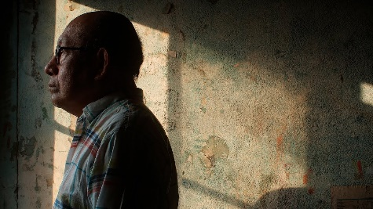
Cebaldo, un indígena de Panamà, treballa d’ajudant en un vaixell de pesca al nord de Portugal. En la seva soledat, pateix de nostàlgia, i els records l’abstreuen de la seva rutina diària, submergint-lo en un viatge de retorn al seu poble, Guna Yala.
“A Panquiaco treballem personatges i conflictes reals en escenaris ficcionats. A mi això em sembla que més que cinema, és una experiència, una sensació. El protagonista interpreta el seu propi conflicte, el conflicte de pertinença, el conflicte d’identitat i de tornar al lloc d’origen, on les memòries del passat no hi són. És un personatge que s’emmiralla en Panquiaco, un home que, segons la mitologia, va guiar Núñez de Balboa fins a l’oceà Pacífic i, després, trist per haver traït la seva tribu, es va entregar al mar” (Ana Elena Tejera).
Divendres 26 de març / 19.00 h Sala Laya
Presentació a càrrec d’Ana Elena Tejera, directora del film, i Ariadna Ribas (muntadora de Panquiaco i membre de Dostopos)
Dissabte 27 de març / 19.30 h Sala Chomón

Hamada
ELOY DOMÍNGUEZ SERÉN, 2018. Suècia-Noruega-Alemanya. VOSE. 89’. DCP.
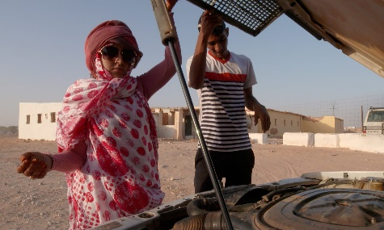
Un retrat atípic, ple de vitalitat, humor i situacions inesperades, d’un grup de joves amics que viuen en un camp de refugiats enmig del desert del Sàhara. Un camp minat i el segon mur militar més gran del món, construït pel Marroc, separa aquests amics de la seva terra natal, que tan sols coneixen per les històries que els van contar els seus pares.
“És un retrat d’una comunitat petita. Tinc moltes hores d’imatges esplèndides d’altres veïns sahrauís que no formen part del muntatge final. Tant la muntadora Ana Pfaff com jo vam comprendre que les personalitats, les energies, els temperaments i els punts de vista dels protagonistes podrien proporcionar una perspectiva bastant representativa d’aquesta generació de sahrauís: com s’enfronten a la seva quotidianitat, frustrant i incerta, des d’una vitalitat i un sentit de l’humor admirables" (Eloy Domínguez Serén).
Dimarts 30 / 19.00 h Sala Laya
Presentació a càrrec d’Anna Pfaf (muntadora del film Hamada i membre de Dostopos)
Dimecres 31 / 19.30 h Sala Chomón

Podeu consultar la programació de Dies curts AQUÍ.

